ОПИСАНИЕ Keramik-Paste (Керамическая паста - спрей) – полусинтетическая, не содержащая металла универсальная высокотемпературная паста.

СВОЙСТВА - предотвращает прикипание деталей и холодную сварку
- обеспечивает плавное скольжение деталей, обладает противоскачковыми свойствами (предотвращает эффект Stick Slip) при очень больших нагрузках
- очень хорошая стойкость к горячей и холодной воде, а также к кислотам и щелочам
- нейтральна практически ко всем уплотнительным материалам
- выдерживает очень высокие нагрузки давления
- предотвращает возникновение скрипов и шумов в тормозной системе
- не токсична

ТЕХНИЧЕСКИЕ
ДАННЫЕ Цвет : белый
Основа : синтетическое и минеральное масло
Загуститель : неорганический загуститель и твердый керамический смазывающий пигмент
Плотность при 20°C : 1,42 г/см³
Температура
каплепадения : нет
Температурный
диапазон применения : от -40°C до +1400°C
Пенетрация : ок. 340
Вязкость базового
масла при 40°C : ок. 100 мм²/с
Характеристики смазки при смешанном режиме трения
Тест на ЧШМТ/
нагрузка на сваривание : 3800/4000 Н DIN 51 350,4
Число трения
-Резьба : 0,10 DIN 946
-Press-Fit-Test : 0,08 LFW-4 kein Ruckgleiten
SRV - тест (Цилиндр/Пластина; 450 Н, 1.000 µм, 50 Гц, 2ч)
- Число трения : 0,10 - 0,13
- Глубина износа : 0,3 µм
Антикоррозионные свойства
Тест на антикоррозионную защиту
при попадании брызг
соленой воды : 500 ч выдерж. DIN 50021

ОБЛАСТЬ
ПРИМЕНЕНИЯ Для смазки высоконагруженных поверхностей скольжения различного типа. Отлично подходит для смазки поверхностей подверженных колебаниям. Для смазки резьбовых соединений, соединений байонеттного и штуцерного типа как стальных так и нестальных материалов.
Для предотвращения прикипания и пригорания термически нагруженных соединений, таких как двигатель, турбина, тормозная система.
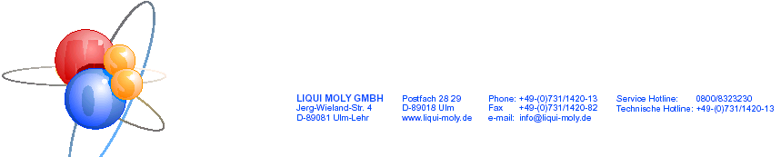
Для антикоррозионной защиты резьб, штифтов, болтов, фланцев, шпинделей, отводов в том числе в нефтеперерабатывающем оборудовании, сталепрокатном, цементном, а также в судостроении и машиностроении.

ПРИМЕНЕНИЕ Обрабатываемые поверхности необходимо очистит от ржавчины, грязи и остатков смазки. Нанести смазку на нужные участки. В зависимости от условий работы деталей наносят необходимое количество смазки.

ФАСОВКА Keramik-Paste 50 г Артикул 3418
200 мл аэрозоль Артикул 3415
400 мл аэрозоль Артикул 3419
1 кг Артикул 3413

Наша информация основывается на тщательных исследованиях и может считаться надежной, однако рекомендации по применению продукции не являются обязательными.

Liqui Moly GmbH, Jerg-Wieland Straße. 4, D-89081 Ulm

Telefon: 07 31/14 20-0, Fax 07 31/14 20 88, e-mail: info@liqui-moly.de, www.liqui-moly.de

